Emotionen und Gefühle
Leitfaden für Lehrkräfte



Sekundarstufe

INHALTSVERZEICHNIS
- Einführung 3
- Ziele: Modulausrichtung und pädagogische Prinzipien 3
- Empfehlungen für Lehrkräfte: Was dieser Workshop ist und was nicht 5
  - Aktivität 1: Wahrnehmung von Signalen – Erleben und Ausdrücken 6
  - Aktivität 2: Interpretation von Signalen – Ausdruck durch Bilder oder emotionales Theater 8
  - Aktivität 3: Persönliche Ziele erkennen und klären – Emotionen erkennen und verändern 10
  - Aktivität 4: Aktionsprojekt – Kreative und kooperative Strategien 12
  - Aktivität 5: Reflexion persönlicher Reaktionsmuster – Bewusste Entscheidungen treffen 14
  - Aktivität 6: Die Reaktion umsetzen – Das Freundschaftsnetz und der Wert gegenseitigen Respekts 16
- Ergänzende Aktivitäten
  - Ergänzende Aktivität 1: Meine emotionale Wochenkarte 18
  - Ergänzende Aktivität 2: Der unsichtbare Briefkasten 19
- Druckmaterialien und Ressourcen
  - Material-Checkliste pro Einheit 20
    - Aktivität 2: Interpretation von Signalen – Ausdruck durch Bilder oder emotionales Theater 21
    - Aktivität 3: Persönliche Ziele erkennen und klären – Emotionen erkennen und verändern 26
    - Aktivität 4: Aktionsprojekt – Kreative und kooperative Strategien 33
  - Ergänzende Aktivitäten
    - Ergänzende Aktivität 1: Meine emotionale Wochenkarte 36

EINFÜHRUNG
Während der Adoleszenz wird die emotionale Welt zunehmend komplexer. In diesem Alter stehen Jugendliche vor inneren Veränderungen, sozialen Konflikten und Entscheidungen, die zunehmend ihre Identität und Beziehungen prägen. Dennoch fehlen vielen noch die Ressourcen, um zu verstehen, was sie fühlen, diese Gefühle klar auszudrücken oder automatische Reaktionen in bewusste Antworten zu verwandeln.

Dieses Modul begleitet Schülerinnen und Schüler im Prozess der emotionalen Selbstwahrnehmung und macht deutlich, dass hinter jeder Emotion ein unerfülltes Bedürfnis stehen kann. Behandelt werden unter anderem die Wahrnehmung innerer Signale, emotionale Interpretation, Reaktionsmuster, persönliche Ziele sowie Handlungspläne.

Zudem fördert das Modul Empathie und gegenseitigen Respekt und trägt dazu bei, ein Klassenklima zu schaffen, in dem sich alle Schülerinnen und Schüler gesehen, verstanden und emotional akzeptiert fühlen.

Die Rolle der Lehrkraft ist dabei zentral: Sie moderiert die Aktivitäten, schafft einen sicheren Raum für Ausdruck und begleitet Gespräche durch aktives Zuhören. Gleichzeitig beobachtet sie, wie Schülerinnen und Schüler mit ihren Emotionen umgehen, und gewinnt so wertvolle Einblicke in ihre sozial-emotionale Entwicklung.

Ziele

- Eigene Emotionen und die Emotionen anderer erkennen und benennen
- Erforschen, wie Emotionen im Körper wahrgenommen werden
- Verstehen, dass alle Emotionen gültig sind und eine Funktion haben
- Gefühle respektvoll ausdrücken
- Erste Strategien zur Selbstregulation entwickeln
- Empathie, Gruppenzusammenhalt und Wohlbefinden im Klassenraum fördern

Zentrale Prozesse:
Gumora, G. y Arsenio, WF (2002). Emotionality, emotional regulation and school performance in secondary school children. Journal of School Psychology, 40 (5), 395–413.

- Signale wahrnehmen: erkennen, was wir innerlich fühlen und was um uns herum geschieht
- Situation interpretieren: verstehen, welche Emotionen präsent sind und welche Absichten andere haben könnten
- Klären, was wir wollen: persönliche Ziele in einer Situation festlegen
- Antworten durchdenken: verschiedene Handlungsmöglichkeiten überlegen
- Optionen bewerten: mögliche Konsequenzen abwägen und angemessen handeln
- Handeln und selbstregulieren: die gewählte Reaktion umsetzen und gegebenenfalls anpassen

Die Ideen, die wir in diesem Workshop teilen, sind Vorschläge, wie das Material genutzt werden kann.
Passen Sie es frei an Ihre Bedürfnisse an: Sie können den Workshop in zwei Teile aufteilen,
ihn über mehrere Tage verteilen oder in einer einzigen Sitzung durchführen – je nachdem, was für Sie am besten funktioniert.
Sie kennen Ihre Schülerinnen und Schüler und wissen, was sie brauchen.

Ebenso können die Materialien gedruckt oder digital verwendet werden – je nachdem, was für Sie am praktischsten ist.

Erwartete Ergebnisse – Modul 1

Schlüsselbegriffe
- Selbstwahrnehmung
- Emotionaler Ausdruck
- Emotionsregulation
- Nonverbale Kommunikation
- Persönliche Ziele
- Empathie und Verbindung mit anderen
- Nicht-wertendes Zuhören
- Gruppenklima
- Gemeinsame Reflexion
- Emotionale Sicherheit

Am Ende dieses Moduls sollen Jugendliche:
  - ihren emotionalen Wortschatz erweitern
  - sich mit ihren eigenen Bedürfnissen verbin-den
  - Fähigkeiten entwickeln, um sich selbst auszu-drücken und
  - mit mehr Bewusstsein und Empathie mit anderen in Beziehung zu treten.

Zentrale Leitlinien für Lehrkräfte

- Schaffen Sie von Beginn an ein emotional sicheres Klima.
- Validieren Sie alle Emotionen als legitime Erfahrungen – vermeiden Sie es, sie als „gut“ oder „schlecht“ zu bewerten.
- Seien Sie ein Vorbild für respektvollen emotionalen Ausdruck – sowohl verbal als auch körperlich.
- Nutzen Sie die Aktivitäten als Gesprächsanstoß, nicht als Selbstzweck.
- Passen Sie die Vorschläge an die Bedürfnisse der Gruppe an – erzwingen Sie keine intensive emotionale Beteiligung.
- Beobachten Sie ohne zu urteilen – jedes Kind hat sein eigenes Tempo im emotionalen Ausdruck.
- Nutzen Sie die Aktivitäten, um emotionale Muster, Widerstände oder Fortschritte in der Gruppe zu erkennen.
- Fördern Sie Empathie und aktives Zuhören als Werkzeuge für Verbindung und emotionalen Halt.
- Sorgen Sie am Ende jeder Sitzung für einen emotionalen Abschluss, um offene Themen oder aktivierte Zustände zu vermeiden.

Dieses Material ist in unabhängige thematische Einheiten bzw. Sitzungen gegliedert und folgt keiner starren Tagesstruktur.

Jede Einheit enthält:

- Lernziele
- Detaillierte Schritte
- Praktische Aktivitäten, die selbstständig im Unterricht umgesetzt werden können.

Als Lehrkraft können Sie entscheiden:
- Welche Einheiten Sie bearbeiten – abhängig von den Bedürfnissen Ihrer Gruppe.
- In welcher Reihenfolge Sie sie einsetzen – angepasst an den Kontext Ihrer Klasse.
- Wie viel Zeit Sie jeder Einheit widmen – sie sind flexibel konzipiert und können in einer Sitzung oder über mehrere verteilt werden.

Ziel ist es, Ihnen ein Set praktischer Aktivitäten zur Verfügung zu stellen, um die emotionalen und sozialen Kompetenzen der Schülerinnen und Schüler zu stärken –
mit voller Freiheit, das Material an den Rhythmus und die Rahmenbedingungen Ihres Klassenzimmers anzupassen.

Aktivität 1: Wahrnehmung von Signalen – Erleben und Ausdrücken
A1
(Ca. 30–40 Minuten) Passe die Aktivität an das Tempo und die Bedürfnisse deiner Gruppe an.

Ziele
Materialien
Zeichnungen, Bilder oder Emojis, die verschiedene Gefühle darstellen (Freude, Traurigkeit, Wut, Angst, Ruhe usw.).
Einfache Musikinstrumente, die im Klassenraum verfügbar sind (z. B. Trommeln, Xylophone, Maracas usw.) oder Alltagsgegenstände, mit denen Klänge erzeugt werden können.
Platz, um sowohl im Kreis als auch in Kleingruppen zu arbeiten.
    - Gefühle erkennen und benennen.
    - Gefühle kreativ durch Musik und den Einsatz von Instrumenten ausdrücken.
    - Darüber reflektieren, wie eigene Ausdrucksformen wahrgenommen werden, um die Gefühle anderer besser zu verstehen.

Ablauf der Aktivität:
    - Einstieg – Gefühle erkennen
      - Verteile Zeichnungen oder Emojis mit verschiedenen Gefühlen im Klassenraum.
      - Bitte jede:n Schüler:in, zu dem Bild zu gehen, das zeigt, wie sie/er sich im Moment fühlt.
      - jede:n Schüler:in teilt kurz, warum dieses Gefühl gewählt wurde – zuerst mit einer Partnerperson, danach (wenn gewünscht) mit der ganzen Klasse.

    - Erklärung der musikalischen Dynamik
      - Stelle zwei Arbeitsmöglichkeiten vor und lasse die Schüler*innen selbst wählen:

Option 1 (individuell):
jede:n Schüler:in wählt ein Musikins-trument und übt, ein Gefühl (z. B. Freude, Wut, Traurigkeit, Ruhe) durch Klang auszudrücken, mithilfe von Klangvariationen (hoch/tief, schnell/langsam).

Option 2 (Gruppe):
In Gruppen von 3–4 Personen entwickeln die Schüler*innen ein kurzes Musikstück, das ein geme-insames Gefühl ausdrückt und dabei Kooperation und Koordi-nation fördert.

      - Als Lehrkraft gib einfache Beispiele: laute und schnelle Klänge für Wut, leise und langsame Klänge für Ruhe usw.

    - Gestaltung und Probe
      - Bei Einzelarbeit: Gib den Schüler*innen einige Minuten, um ihr Instrument zu erkunden.
      - Bei Gruppenarbeit: Gib Zeit, um gemeinsam zu entscheiden, welches Gefühl dargestellt wird und wie es mit den vorhandenen Instrumenten umgesetzt wird.

    - Präsentation der Ergebnisse
      - Jeder Schülerin oder jede Gruppe präsentiert ihr Musikstück vor der Klasse.
      - Nach jeder Präsentation folgt eine kurze Gesprächsrunde, mit Fragen wie:
        - Wie haben die Zuhörer*innen das Gefühl wahrgenommen?
        - Wie haben sich die Schüler*innen beim Ausdrücken gefühlt?

    - Abschließende Reflexionsrunde
      - Frage die Gruppe:
        - „Welches Gefühl hat dich heute besonders berührt?“
        - „Was hat dir an dieser Übung gefallen oder geholfen?“
      - Zum symbolischen Abschluss kann jeder Schülerin einen kurzen Klang auf dem Instrument spielen, der den Eindruck des Tages zusammenfasst.



Hinweis für den Lehrer
- Es gibt kein „richtig“ oder „falsch“, Gefühle durch Musik auszudrücken – alles, was entsteht, ist gültig.
- Achte besonders auf ruhigere Schüler*innen und gib ihnen Sicherheit und Raum zur Teilnahme.
- Stärke die Abschlussreflexion, damit die Aktivität nicht nur ein Spiel bleibt, sondern den Zusammenhang zwischen
- Fühlen – Ausdrücken – Teilen bewusst macht.

Aktivität 2: Interpretation von Signalen – Ausdruck durch Bilder oder emotionales Theater (Ca. 30–40 Minuten) Anpassbar an Beteiligung und Rhythmus der Gruppe
A2

Ziele
Materialien
Bilder von Menschen (Kinder, Jugendliche, Erwachsene), die verschiedene Emotionen zeigen (Freude, Angst, Traurigkeit, Überraschung, Wut, Ruhe …)
Papierbögen und Buntstifte / Filzstifte zum Zeichnen
Platz im Klassenraum, um kurze Theaterdarstellungen zu organisieren.
    - Emotionen in nonverbalen Signalen erkennen, wie Mimik und Gestik.
    - Die eigene Interpretation von Emotio-nen mit der Wahrnehmung anderer vergleichen.
    - Empathie und Beobachtungskompeten-zen entwickeln.

Ablauf der Aktivität:

    - Einstieg – Emotionale Signale erkennen
      - Zeige der Klasse Bilder von Menschen mit unterschiedlichen Emotionen.
      - Bitte die Schüler:innen zu sagen, welche Emotion sie auf dem Bild erkennen, und sich im Raum zu dem Bereich zu bewegen, der mit dieser Emotion markiert ist.
      - Stelle nach jedem Bild die zentrale Frage:
        - „Woran hast du diese Emotion erkannt?“

    - Erklärung der kreativen Möglichkeiten
      - Stelle zwei mögliche Arbeitsformen vor und lasse die Schüler:innen oder Gruppen wählen:
        - Option 1. Emotionales Zeichnen: Jede:r Schüler:in erstellt eine Zeichnung, die die aktuelle Stimmung oder Emotion widerspiegelt.
        - Option 2. Emotionales Theater: In Gruppen von 3–4 Schüler:innen wird ein kurzes Theaters-tück (3–5 Minuten) entwickelt, in dem drei Emotionen an einem Ort dargestellt werden (z. B. auf dem Schulhof, zu Hause, auf einer Feier).

    - Entwicklung der Darstellungen
      - Beim Zeichnen: Gib unterstützende Impulse wie
        - „Nutze Farben, Formen oder Symbole, um deine Emotion darzustellen.“
      - Beim Theater: Erinnere daran, dass es keine „richtigen“ oder „falschen“ Interpretationen gibt, und fördere ein wertschätzendes, respektvolles Klima.

    - Präsentation der Ergebnisse
      - Option 1 (Zeichnungen): Die Schüler:innen zeigen ihre Bilder.
        - Die Klasse versucht zunächst, die dargestellte Emotion zu erkennen, bevor die Autorin oder der Autor eine kurze Erklärung gibt.

      - Option 2 (Theater): Jede Gruppe führt ihr Stück auf.
        - Die Klasse versucht zu erkennen, welche Emotionen dargestellt wurden.

    - Gemeinsame Abschlussreflexion
      - Leite das Gespräch mit Fragen wie:
        - “„Wie war es für dich, Emotionen durch Bilder oder Theater auszudrücken?“
        - „Welche Details haben dir geholfen zu verstehen, was andere ausdrücken wollten?“
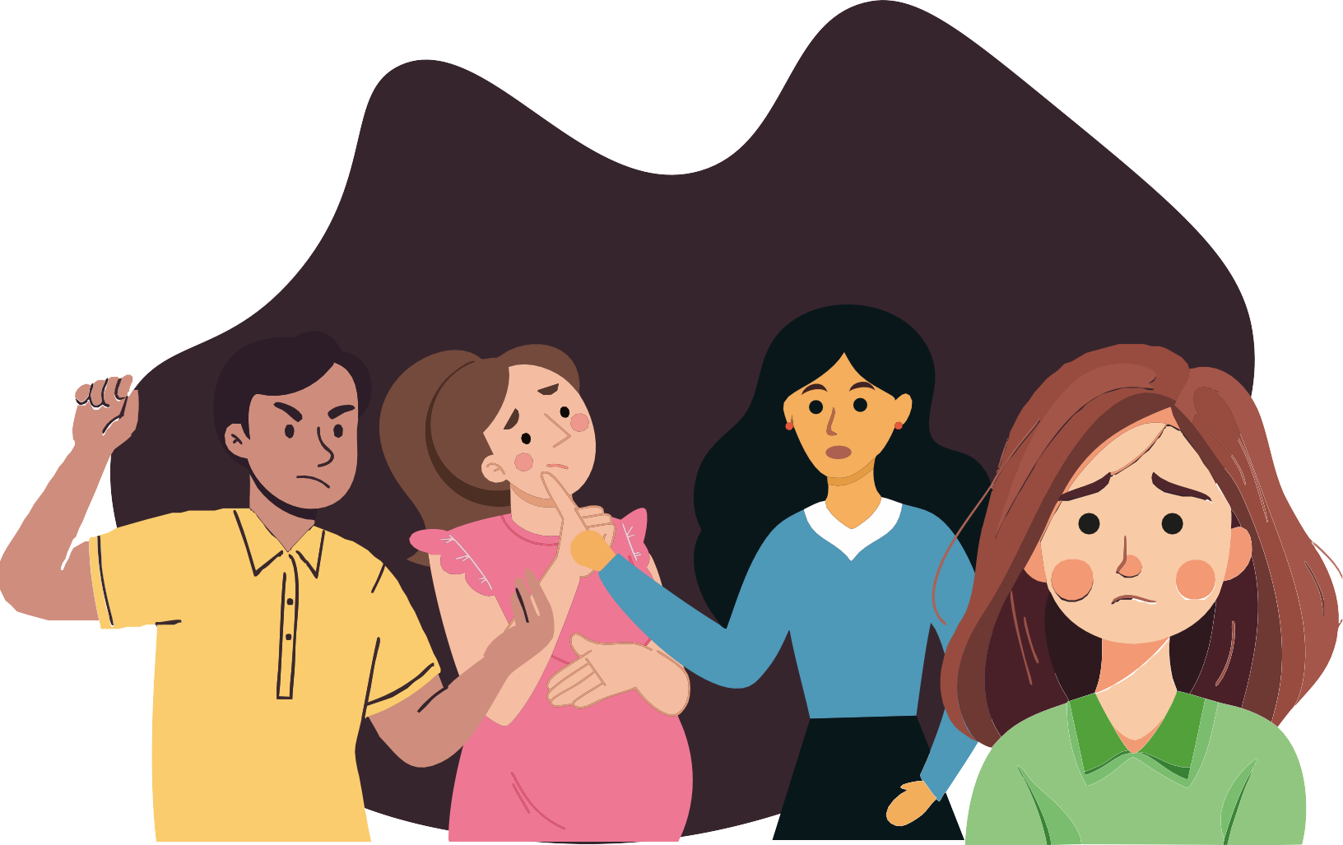
        - „Was hast du über dich selbst und über andere gelernt?“

Hinweis für den Lehrer
- Betone, dass es keine eindeutigen Antworten bei der Interpretation von Emotionen gibt – entscheidend ist zuzuhören und respektvoll zu beobachten.
- Mögliche Impulsfragen:
  - „Welche Gesten oder Gesichtsausdrücke haben dir bei der Interpretation am meisten geholfen?“
  - „Welche Unterschiede hast du zwischen deinem eigenen Empfinden und der Wahrnehmung anderer bemerkt?“
- Unterstreiche die Bedeutung unterschiedlicher Perspektiven und von Empathie im Zusammenleben.

9

Aktivität 3: Persönliche Ziele klären – Emotionen erkennen und verän-dern (Ca. 40–50 Minuten) Anpassbar an das Engagementniveau der Gruppe.
A3

Ziele
Materialien
Bilder oder Symbole, die verschiedene Lebensbereiche darstellen (Arbeit, Hobbys, Familie, Freundschaften, Schule, berufliche Zukunft).
Papierblätter und Buntstifte/Marker.
Raum für Partner- oder Kleingruppenarbeit.
    - Persönliche Ziele formulieren und konkre-te Schritte zu ihrer Umsetzung überlegen, unter Berücksichtigung von Stärken, Ressourcen und Motivation.
    - Den Einfluss von Körperhaltung und Emotionen auf die eigene Erfahrung erkennen.
    - Erfahrungen und Perspektiven reflektieren, um sie auf schulische und alltägliche Herausforderungen anzuwenden.

Ablauf der Aktivität:
Teil 1 – Persönliche Ziele klären

    - Bilder oder Symbole zu verschiedenen Lebensbereichen im Klassenraum verteilen.
    - Einstiegsfragen zur Aktivierung der Reflexion:
      - „Welche dieser Bilder stellen etwas dar, das du magst?“
      - „Welcher Bereich ist für dich im Moment besonders wichtig?“
    - Die Schüler:innen gehen zu dem Bild, das sie am meisten anspricht, und tauschen sich paarweise darüber aus, warum sie es gewählt haben und was es für sie bedeutet.
    - Vertiefende Reflexionsfragen:
      - „Gibt es etwas, das du in diesem Bereich erreichen möchtest?“
      - „Was wäre ein kleiner erster Schritt zu diesem Ziel?“
    - Jede:r Schüler:in zeichnet einen Zielweg mit Zwischenschritten und beantwortet dabei:
      - Was kann ich tun, um dieses Ziel zu erreichen?
      - Wer kann mir helfen?
      - Was kann ich mir selbst sagen, um motiviert zu bleiben?

Teil 2 – Emotionen durch den Körper erkennen und verändern

- Die Schüler:innen stellen eine bestimmte Emotion mit ihrem Körper dar (z. B. Wut, Ärger, Scham) durch Körperhaltung, Stimme und Gestik.
- Anschließend wird erklärt, dass sie bewusst ihre Körperhaltung ins Gegenteil verändern sollen (z. B. von Zusammenziehen zu Aufrichten, vom Blick nach unten zum Blick nach vorne) und beoba-chten, wie sich ihre Empfindungen verändern.
- In Partner- oder Kleingruppen teilen sie:
  - Wie sie sich in jeder Haltung gefühlt haben
  - Welche Unterschiede sie wahrgenommen haben

Teil 3 – Gruppenreflexion

- Die Gruppe kommt zusammen und es wird ein gemeinsames Gespräch mit Fragen wie:
  - „Welche Ziele sind es wert, im Schulalltag weiterzuverfolgen?“
  - „Welche Körperhaltungen haben stärkere Gefühle ausgelöst?“
  - „Wie hat sich deine emotionale Lage verändert, als du deine Haltung verändert hast?“
  - „Wie können wir das im Alltag nutzen, um uns besser zu fühlen oder Herausforderungen mit mehr Selbstvertrauen zu begegnen?“

Hinweis für den Lehrer
- Betone, dass Ziele realistisch und erreichbar sein sollen und dass jeder kleine Schritt zählt.
- Erkläre den engen Zusammenhang zwischen Emotionen und Körperhaltung und dass bewusste Haltungsänderungen ein wirksames Mittel zur Emotionsregulation sein können.
- Du kannst die Studie von Amy Cuddy (2015) erwähnen, die zeigt, dass offene Körperhaltungen über 2 Minuten hinweg das Selbstvertrauen stärken und Stress reduzieren können.
- Wenn die Gruppe unsicher wirkt, mache selbst ein Beispiel, um zu zeigen, wie sich Empfindungen durch veränderte Körperhaltung wandeln.

Aktivität 4: Aktionsprojekt – Kreative und kooperative Strategien
A4
(Ca. 40–50 Minuten) Anpassung je nach Gruppendynamik und verfügbarer Zeit.

Ziele
Materialien
Vorbereitete Puzzle-Karten (mit Bildern oder Wörtern, die Paare oder Gruppen bilden). Große Papierbögen oder Plakate.
Vierblättrige Kleeblatt-Vorlagen (oder Papier zum selbst Zeichnen).
Scheren, Kleber und Buntstifte.
    - Entwicklung verschiedener Hand-lungswege zur Erreichung individueller und gemeinsamer Ziele.
    - Erweiterung des Repertoires an Problemlösungsstrategien durch flexible und kooperative Handlungspla-nung.
    - Erkennen persönlicher Stärken und Interessen, die helfen können, Ziele zu erreichen und Schwierigkeiten zu lösen.

Ablauf der Aktivität:

Teil 1 – Erstes Puzzle und Gruppenverbindung

    - Jeder Schüler / jede Schülerin erhält eine Puzzle-Karte.
    - Die Schüler:innen gehen im Raum umher, bis sie die Karte finden, die zu ihrer passt (ihr
„Puzzle-Partner“).
    - Sobald sie sich gefunden haben, bilden sie Paare oder kleine Gruppen.
Teil 2 – Die „Kleeblatt“-Übung

- In Paaren stellen sich die Schüler:innen gegenseitig folgende Fragen:
  - Was war dein letztes positives Erlebnis?
  - Welche Hobbys machst du gerne allein und welche teilst du mit anderen?
  - Was magst du besonders an dir selbst und was kannst du deiner Meinung nach gut?
- Jede Antwort wird auf ein vierblättriges Kleeblatt geschrieben.
- Die Kleeblätter werden ausgeschnitten und auf ein gemeinsames Gruppen- oder Klassenplakat geklebt.
Teil 3 – Teilen und Reflexion

- Jedes Paar stellt das Kleeblatt seines Partners / seiner Partnerin der Klasse vor und hebt dessen Stärken und positiven Eigenschaften hervor.
- Die Klasse reflektiert gemeinsam, welche Aktivitäten oder Eigenschaften am häufigsten vorka-men und welchen Beitrag sie zur Gruppe leisten.

Ungleiches Engagement der Gruppenmitglieder
Jedes Mitglied entsprechend seiner Stärken einbeziehen und motivieren

Probleme beim Verständnis der Aufgabe
Die Aufgabe in kleinere Schritte unterteilen und um Hilfe bitten

Teil 4 – Die „Maschine“-Übung

- Die Klasse wird in Gruppen eingeteilt und die Aufgabe erklärt: Entwerft eine „lebendige Maschine“, in der jede Person einen Teil darstellt.
  - Es kann eine reale Maschine sein (z. B. ein Auto, eine Uhr, ein Fernseher) oder eine imaginäre (z. B. eine Zeitmaschine).
  - Jedes Gruppenmitglied übernimmt eine wichtige Rolle (z. B. Lenkrad, Motor, Zahnrad, Pedal usw.).
- Die Gruppen entscheiden gemeinsam, wie sie sich organisieren, und üben koordinierte Bewegun-gen oder Geräusche, damit die Maschine funktioniert.
- Die Lehrkraft begleitet den Prozess mit Fragen wie:
  - Wie habt ihr euch organisiert, damit alle Teile gut zusammenarbeiten?
  - Wie habt ihr sichergestellt, dass jede Person eine wichtige Rolle hatte?
  - Was passiert, wenn ein Teil der Maschine nicht funktioniert?

Teil 5 – Präsentation und abschließende Reflexion

- Jede Gruppe präsentiert ihre Maschine der Klasse und zeigt, wie sie funktioniert.
- Anschließend wird ein Gespräch mit Fragen wie diesen eröffnet:
  - Wie habt ihr entschieden, welche Rolle jede Person übernimmt?
  - Was war die größte Herausforderung in der Zusammenarbeit?
  - Wie fühlt es sich an, wenn die Maschine gut funktioniert?
  - Wie wichtig ist es, dass alle Teile zusammenarbeiten?

Hinweis für den Lehrer
- Bestärken Sie die Idee, dass jede Person für das Funktionieren der Maschine (der Gruppe) unverzichtbar ist.
- Heben Sie hervor, wie Zusammenarbeit und Koordination bei der Lösung von Problemen helfen.
- Ermutigen Sie dazu, die Stärken der anderen wertzuschätzen und zu erkennen, wie sie sich gegenseitig ergänzen.
- Wenn die Gruppe unkonzentriert wird, erinnern Sie daran, dass das Ziel darin besteht, zu lernen, wie man kollektive Strategien entwickelt und den Wert des Beitrags jedes Einzelnen innerhalb der Gruppe erkennt.

Aktivität 5: Reflexion über persönliche Reaktionsmuster – Bewusste Ents-cheidungen treffen (Ca. 30 bis 40 Minuten) Anpassung je nach Beteiligungsgrad der Gruppe.
A5

Ziele
Materialien
Papierblätter oder Hefte.
Stifte oder Marker zur Erstellung von Mindmaps.
Raum für Einzelarbeit und Diskussionen in Kleingruppen.
    - Über persönliche Reaktionsmuster und Entscheidungs-prozesse in unterschiedlichen Situationen reflektieren.
    - Erkennen, wie soziale und emotionale Faktoren Entscheidungen beeinflussen.
    - Lernen, diese Faktoren bewusst zu erkennen und zu steuern, um die persönliche Autonomie zu stärken.

Ablauf der Aktivität:
    - Einstieg mit Impulsfragen der Lehrkraft: Situationen vorstellen, um die Reflexion anzuregen, zum Beispiel
      - „Denke an eine kürzliche Entscheidung, zum Beispiel daran, wie du deine Zeit zwischen Lernen, Hobbys und Freundschaften aufgeteilt hast.“
      - „Gab es einen Moment, in dem du entscheiden musstest, wie du in einem Gespräch oder Konflikt mit Freund*innen oder Familie reagieren sollst?“
      - „Was hast du getan, um ruhig zu bleiben oder etwas zu verändern in einer stressigen Situation?“

    - Einzelarbeit – Eine Situation erinnern
      - Jeder Schülerin erinnert sich an eine kürzliche Situation, in der eine schwierige Entscheidung getroffen werden musste.
      - Kurz schriftlich festhalten, was passiert ist und wie reagiert wurde.

    - Erstellung einer Mindmap zu den Reaktionen
      - Die Schüler*innen erstellen eine Mindmap, die zeigt, wie sie in dieser Situation entschieden haben zu handeln.
      - Die Mindmap enthält:
        - Beteiligte Emotionen
        - Moralische Überlegungen
        - Soziale Einflüsse (Freund*innen, Familie, Umfeld)
        - Mögliche Konsequenzen, die bedacht wurden

    - Austausch in Kleingruppen
      - In kleinen Gruppen teilen die Schüler*innen ihre Mindmaps und erklären, wie sie zu ihren Entscheidungen gekommen sind und welche Faktoren sie beeinflusst haben.
      - Sie hören einander zu und achten auf Gemeinsamkeiten und Unterschiede.

    - Abschlussreflexion im Plenum
      - Rückkehr in die Gesamtgruppe und moderierte Reflexion mit Fragen wie:
        - „Was hast du darüber entdeckt, wie du in schwierigen Situationen Entscheidungen triffst?“
        - „Welche emotionalen oder sozialen Faktoren beeinflussen dich am stärksten?“
        - „Was kannst du tun, um deine Entscheidungen bewusster zu steuern?“



Hinweis für den Lehrer
- Eine Atmosphäre von Respekt und Vertrauen schaffen und daran erinnern, dass geteilte Erfahrungen persönlich sind und nicht bewertet werden dürfen.
- Betonen, dass es keine „richtigen“ oder „falschen“ Entscheidungen gibt, sondern unterschiedliche Wege, mit Situationen umzugehen.
- Die Bedeutung von Emotionen und äußeren Einflüssen als Teil des Entscheidungsprozesses hervorheben.
- Wenn einzelne Schüler*innen nicht in Gruppen teilen möchten, kann die Reflexion auch individuell erfolgen.

Aktivität 6: Umsetzung der Reaktion – Das Freundschaftsnetz und der Wert des gegenseitigen Respekts (Ca. 30 bis 40 Minuten) Anpassbar an Zeit und Energie der Gruppe
A6

Ziele
Materialien
Ein Wollknäuel oder ein langes Band Klassenzimmer mit ausreichend Platz, um einen großen Kreis zu bilden
    - Persönliche Stärken erkennen und mit der Gruppe teilen.
    - Die Bedeutung von Respekt und gegenseiti-ger Unterstützung in der Schulgemeinschaft erkennen.
    - Positives Wertschätzen gegenüber sich selbst und anderen üben.

Ablauf der Aktivität:
    - Einführung in das Spiel
      - Erkläre die Aufgabe:
        - „Wir werden gemeinsam ein Freundschaffsnetz gestalten, das uns daran erinnert, dass jede Person in der Gruppe wichtig ist und etwas Wertvolles beiträgt.“
      - Alle Personen bilden einen großen Kreis, stehend oder sitzend.

    - Start des Netzspiels
      - Halte ein Ende des Wollknäuels und stelle dich vor, indem du deinen Namen nennst und eine persönliche Stärke oder etwas Positives über dich sagst.
        - Beispiel: „Mein Name ist Laura, und ich bin gut darin, anderen zu helfen.“
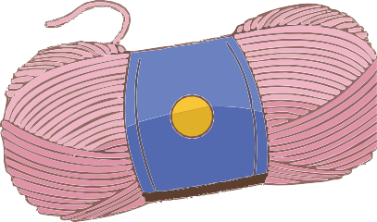
      - Wirf das Wollknäuel vorsichtig zu einer anderen Person im Kreis (nicht zur direkt nebenstehenden Person), während du dein Ende festhältst.

    - Fortführung des Netzes
      - Die Person, die das Wollknäuel erhält, wiederholt den gleichen Ablauf:
        - Sie stellt sich vor,
        - nennt eine Stärke oder positive Eigenschaft,
        - z. B. „Mein Name ist Max, und ich bin gut im Zuhören.“ und wirft das Wollknäuel zu einer weiteren Person.
      - Der Prozess geht weiter, bis alle teilgenommen haben und das Wollknäuel ein Netz bildet, das die gesamte Gruppe verbindet.

    - Zusätzliche Runde positiver Bestärkung (optional)
      - Wenn gewünscht, kann eine zweite Runde durchgeführt werden:
        - Jede Person gibt das Wollknäuel an die Person zurück, die es ihr zugeworfen hat, und sagt etwas Wertschätzendes über diese Person. Dies stärkt die gegenseitige Anerkennung inner-halb der Gruppe.

    - Abschließende Reflexion im Plenum
      - Betrachtet gemeinsam das entstandene Netz und reflektiert mit Fragen wie:
        - „Was lehrt uns dieses Spiel über Freundschaff und Zusammenleben?“
        - „Wie fühlt es sich an, Teil eines Netzes zu sein, in dem jede Person etwas Gutes beiträgt?“
        - „Welche Stärken hast du bei anderen entdeckt, die du vorher nicht kanntest?“
        - „Was können wir tun, um dieses Netz stark zu halten und alle Mitglieder der Gruppe zu unterstützen?“

Hinweis für den Lehrer
- Betone, dass alle Beiträge wertvoll sind, auch wenn jemand nur kleine oder einfache Qualitäten
nennt.
- Fördert ein Klima des Vertrauens, damit Lernende ohne Angst vor Bewertung sprechen können.
- Wenn die Gruppe sehr groß ist, teile sie in zwei kleinere Kreise, damit alle teilnehmen können, ohne dass die Aktivität zu lange dauert.
- Nutze das Netz als Metapher: Jede Person ist ein unverzichtbarer Faden, der die Gemeinschaft trägt.

AE1
Ergänzende Aktivitäten (Ca. 30 Minuten)

Ergänzende Aktivität 1: Meine emotionale Wochenkarte
(Ca. 15 bis 20 Minuten) kann je nach verfügbarer Zeit angepasst werden

Ziele
Materialien
Arbeitsblatt mit einer Tabelle oder Vorlage mit 5 Spalten (Montag bis Freitag).
Buntstifte oder Filzstifte.
(Optional) Tafel oder Pinnwand für freiwilliges Teilen am Ende.
    - Emotionale Selbstbeobachtung fördern und die Schüler:innen dabei unterstützen, wahrzunehmen, wie sich ihre Emotionen im Verlauf der Tage verändern.

Ablauf der Aktivität:

    - Jede*r Schüler:in erhält ein Arbeitsblatt mit einer Tabelle mit 5 Spalten (eine für jeden Wochentag).

    - Die Schüler:innen überlegen sich für jeden Tag eine vorherrschende Emotion.

    - Sie schreiben oder zeichnen ein Symbol, eine Farbe oder ein Wort, das ausdrückt, wie sie sich gefühlt haben.

    - Anschließend reflektieren sie individuell:
      - Welche Tage waren emotional besonders intensiv?
      - Wiederholen sich ähnliche Emotionen an bestimmten Tagen?
      - Was hat ihnen geholfen, sich besser zu fühlen, wenn es ihnen nicht gut ging?

    - (Optional) Einladung an diejenigen, die möchten, einen Teil ihrer Wochenkarte mit der Gruppe zu teilen.

Hinweis für den Lehrer
- Diese Aktivität kann wöchentlich als Ritual oder am Ende des Moduls eingesetzt werden.
- Sie liefert wertvolle Einblicke in wiederkehrende emotionale Zustände innerhalb der Gruppe.











Sonntag
Montag
Dienstag
Mittwoch







Notizen
Notizen
18 Notizen
Notizen

AE2

Ergänzende Aktivität 2: Der unsichtbare Briefkasten
(Ca. 10 Minuten + wöchentliche Reflexion als Routine)

Unsichtbarer Briefkasten

Ziele
Materialien
Dekorierte Box oder Briefkasten (physisch oder digital).
Kleine Zettel. Stifte.
    - Einen sicheren Raum schaffen, in dem Schüler:innen anonym Gefühle, Gedanken oder Anliegen äußern können.

Ablauf der Aktivität:
    - Erkläre, dass es im Klassenraum einen „unsichtbaren Briefkasten“ geben wird, in den die Schüler:in-nen Gefühle, Gedanken oder Dinge einwerfen können, die sie nicht laut auszusprechen wagen.

    - Erinnere sie daran, dass sie alles aufschreiben dürfen, z. B.:
      - etwas, das ihnen passiert ist
      - wie sie sich fühlen
      - ob sie Hilfe brauchen
      - oder etwas, das sie einfach gesehen oder anerkannt wissen möchten.


    - Einmal pro Woche (oder am Ende des Moduls) werden einige Nachrichten unter Wahrung der Anonymität geöffnet und als Grundlage für Gruppengespräche, Reflexionen oder Anpassungen der Klassendynamik genutzt.
Hinweis für den Lehrer
- Dieses Instrument kann helfen, verborgene Emotionen, stilles Unwohlsein oder individuelle Sorgen wahrzunehmen.
- Achte unbedingt darauf, Vertraulichkeit zu wahren und
respektvoll mit allen Mitteilungen umzugehen.
19

Checkliste der Materialien – alle Aktivitäten
Aktivität 1: Wahrnehmung von Signalen – Erleben und Ausdrücken
Zeichnungen, Bilder oder Emojis mit verschiedenen Emotionen
Einfache Musikinstrumente (Trommeln, Xylophone, Maracas, Triangeln usw.) oder Alltagsgegenstände, die Geräusche erzeugen
Großer Raum für Kreisarbeit und Kleingruppen
Aktivität 2: Interpretation von Signalen – Ausdruck durch Bilder oder emotionales Theater

Bilder von Menschen mit unterschiedlichen Emotionen Leere Blätter und Buntstifte/Marker
Offener Klassenraum für kurze Theaterszenen
Aktivität 3: Persönliche Ziele klären – Emotionen erkennen und verändern

Bilder oder Symbole zu verschiedenen Lebensbereichen (Arbeit, Familie, Hobbys, Freunde, Schule …)
Papier und Buntstifte zur Darstellung von Zielwegen
Raum für Partner- oder Gruppenarbeit
Aktivität 4: Aktionsprojekt – Kreative und kooperative Strategien

Puzzle-Karten (für Paare oder Gruppen) Große Papierbögen oder Plakate Kleeblatt-Vorlagen (oder Papier zum Zeichnen)
Schere, Kleber, Buntstifte
Platz für große Gruppenarbeit
Aktivität 5: Reflexion persönlicher Reaktionsmuster – Bewusste Entscheidungen

Einzelblätter oder Hefte Stifte oder Marker
Raum für Einzelarbeit, Partner- und Kleingruppen
Aktivität 6: Die Reaktion umsetzen – Das Freundschaftsnetz und der Wert von gegenseitigem Respekt

Wollknäuel oder lange Schnur
Klassenraum mit ausreichend Platz für einen großen Kreis
Ergänzende Aktivität 1: „Meine emotionale Wochenkarte“
Blätter mit Tabelle oder Vorlage mit 5 Spalten (Montag–Freitag)
Buntstifte oder Stifte
(Optional) Pinnwand zum freiwilligen Teilen der Ergebnisse
Ergänzende Aktivität 2: „Der unsichtbare Briefkasten“

Dekorierte Box oder Briefkasten (physisch oder digital)
Kleine Zettel Stifte

Druckbar Aktivität 1 und 2.

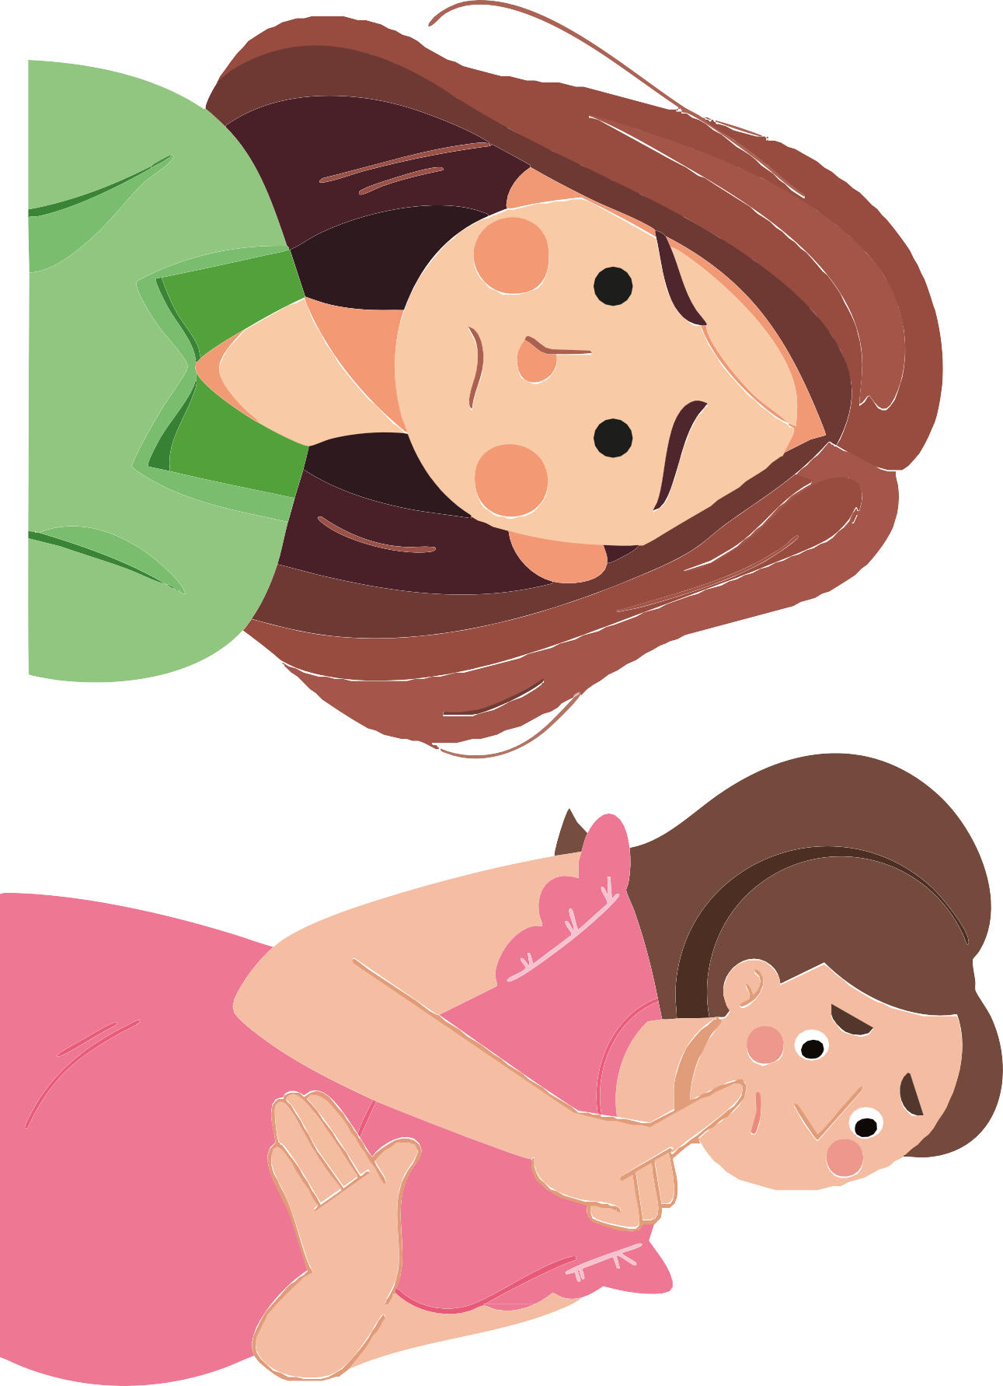


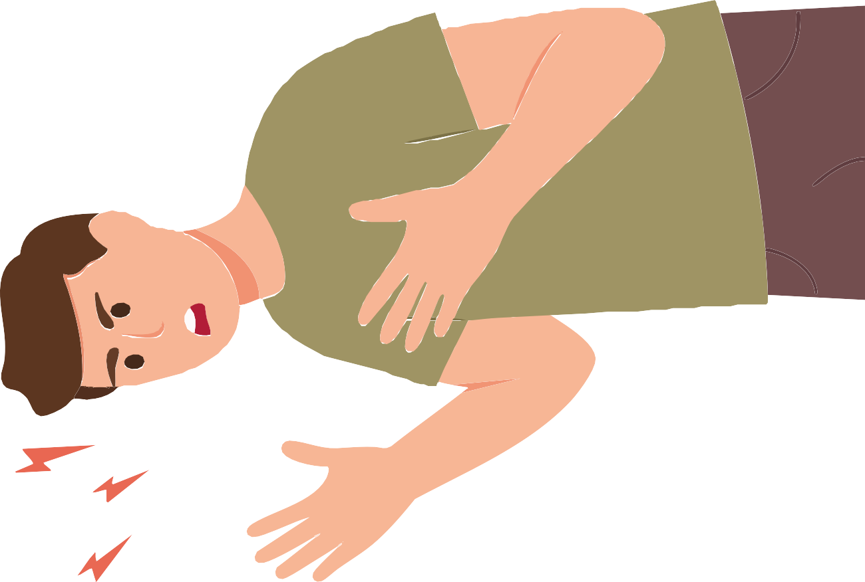



23

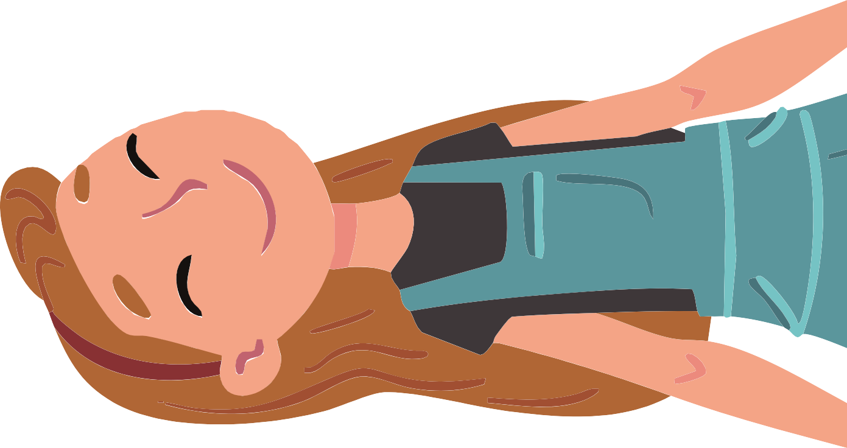

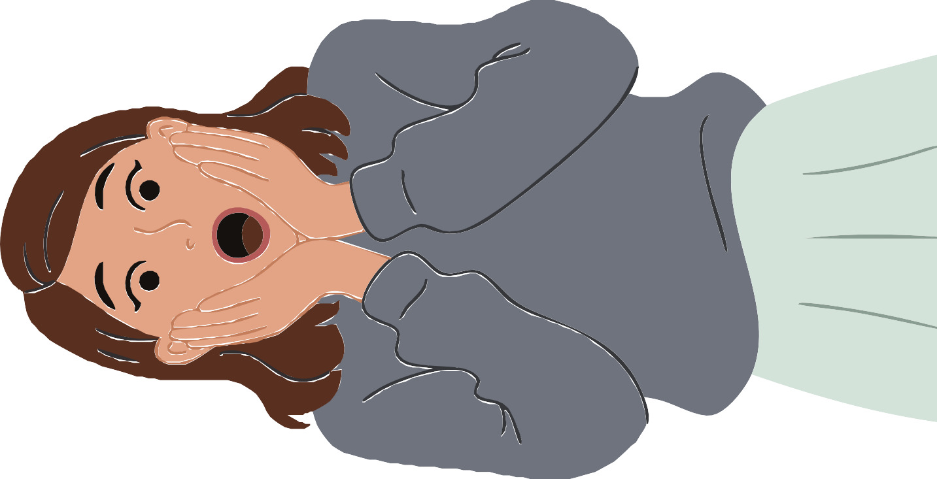

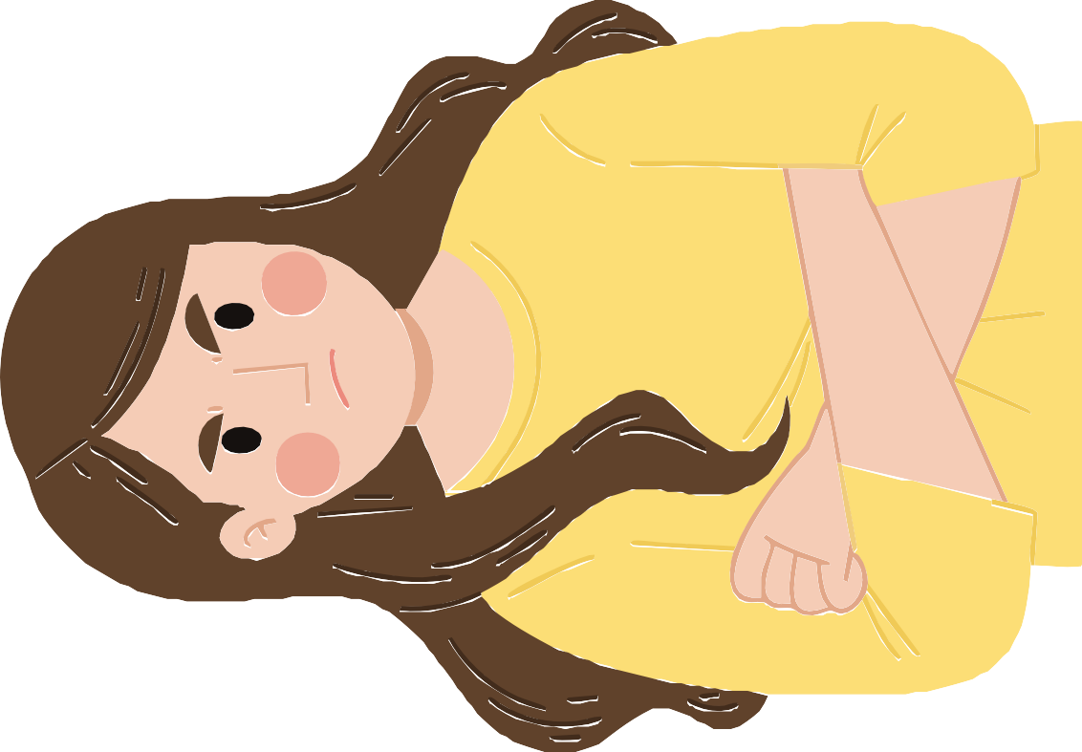

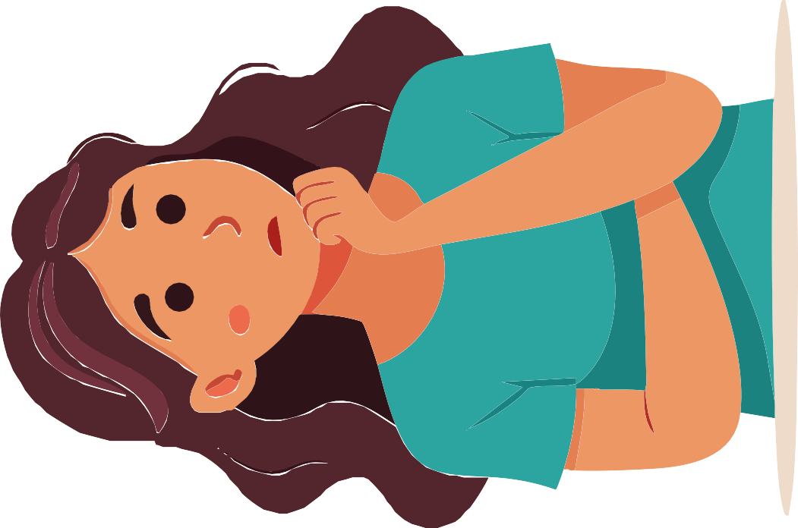


Druckbar Aktivität 3. Persönliche Ziele klären

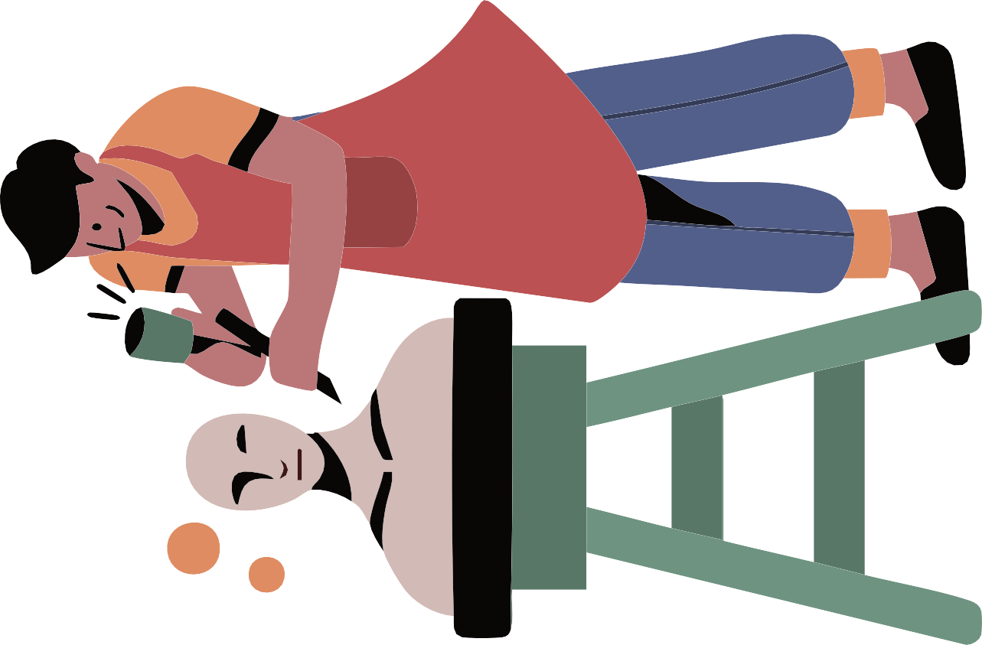
26





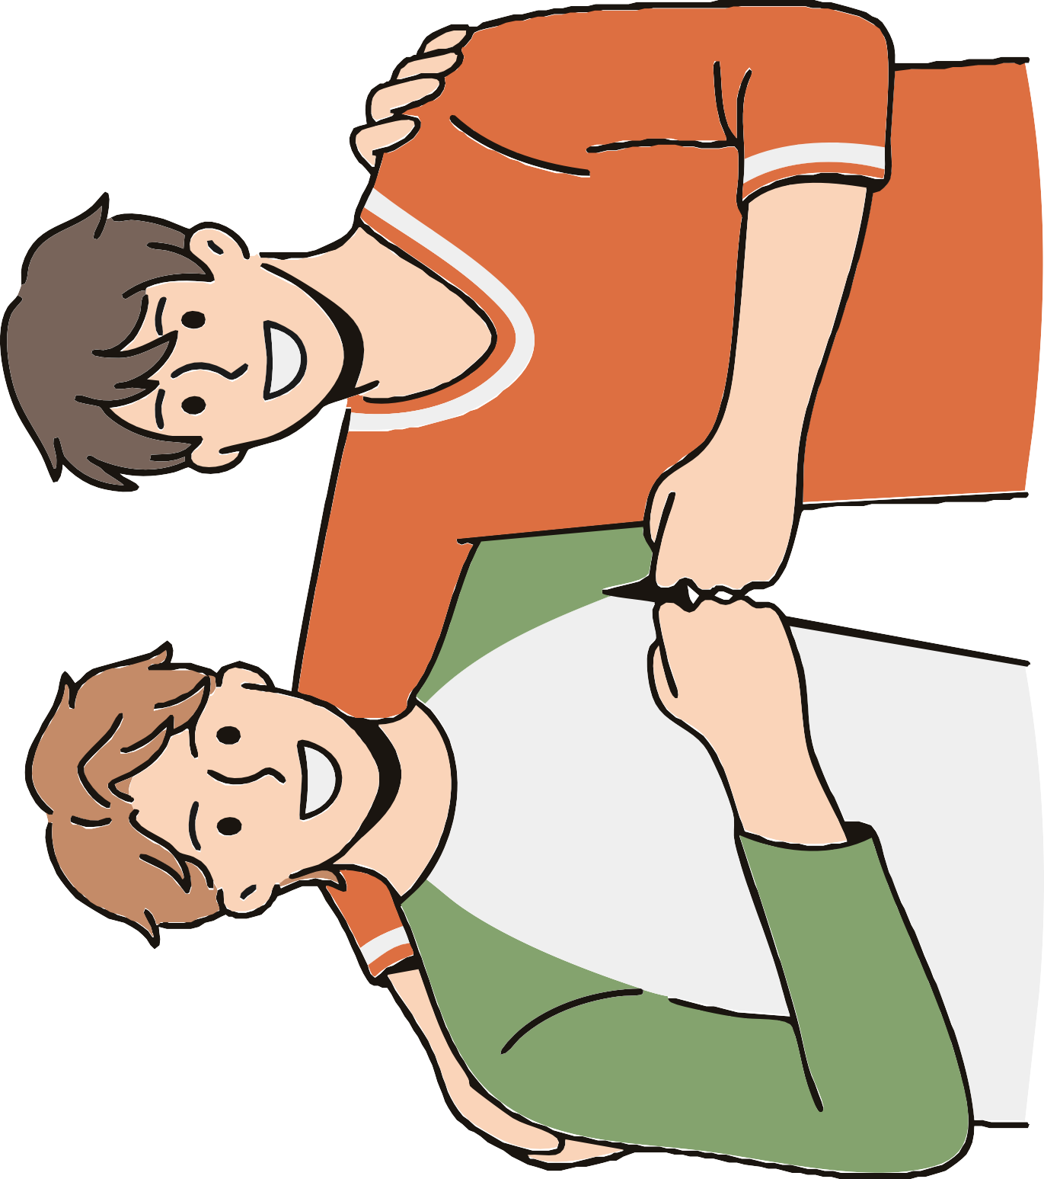

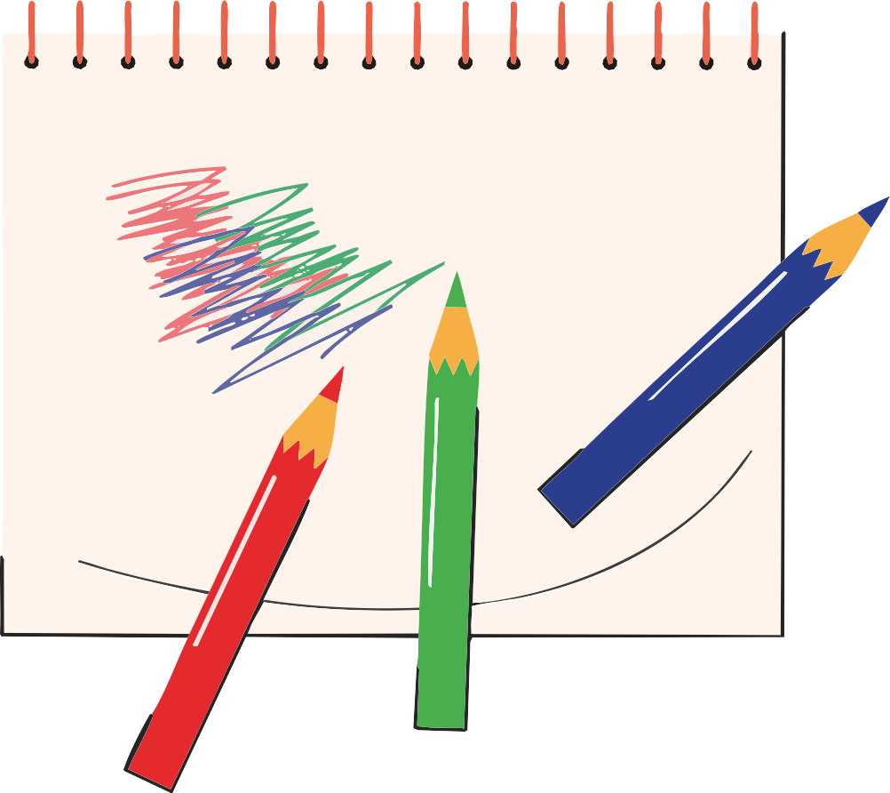
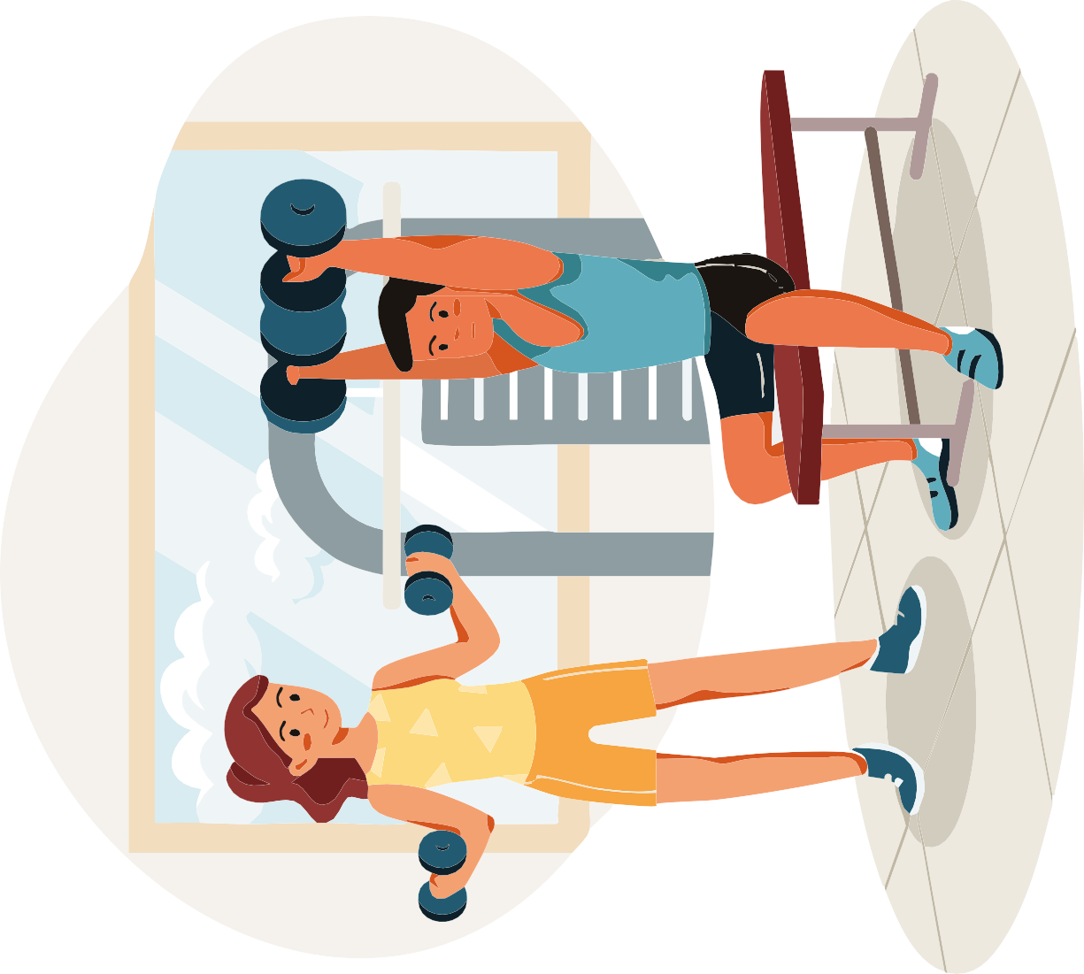
30

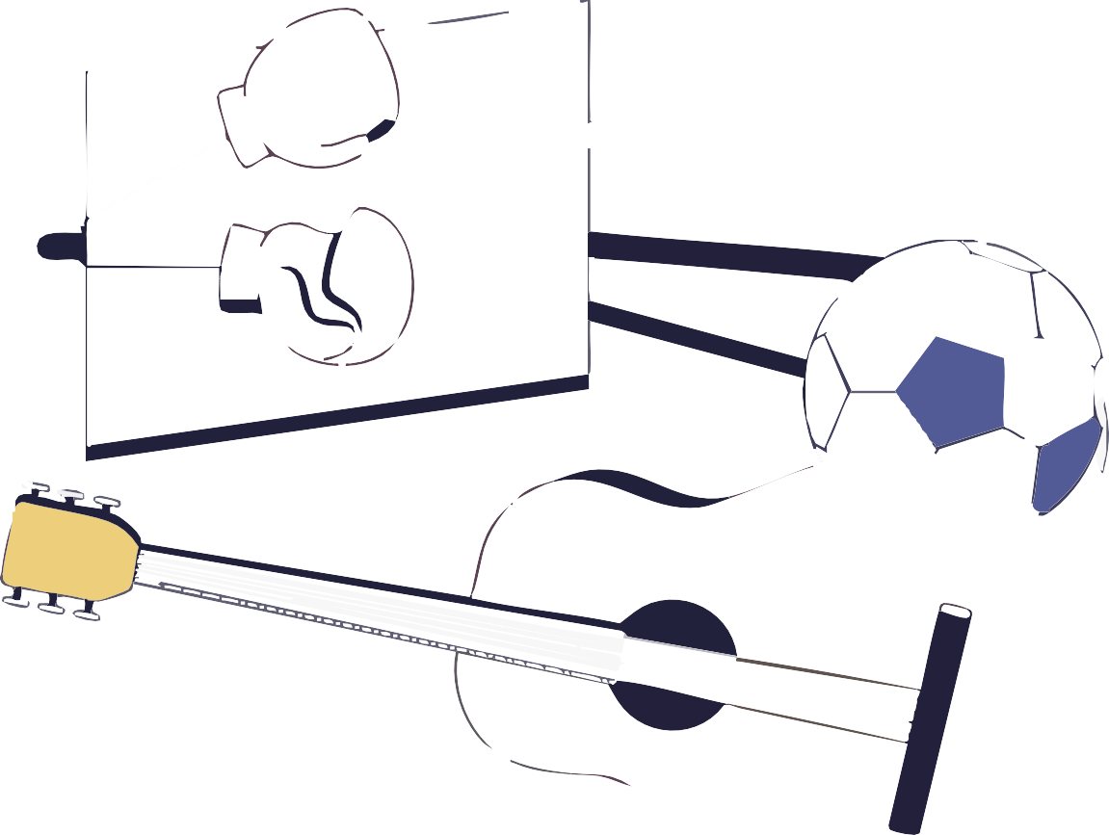


31

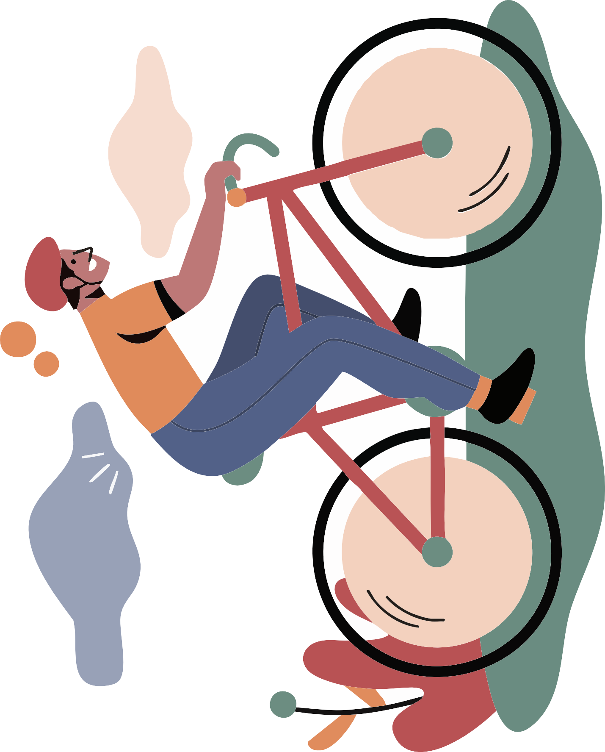

Druckbar Aktivität 4. Aktionsprojekt
Schwierigkeiten im Zeitmanagement
Eine To-do-Liste erstellen und Prioritäten setzen
Unfaire Arbeitsverteilung
Aufgaben gerecht verteilen und Verantwortung übernehmen
Zu viele Ablenkungen
Einen ruhigeren Ort finden oder eine Pause machen

Keine Ideen für die Aufgabe
Brainstorming durchführen und verschiedene Perspektiven sammeln

Teammitglieder sind demotiviert
Positives Feedback geben und gemeinsame Ziele festlegen

Ungleiches Engagement der Gruppenmitglieder
Jedes Gruppenmitglied entsprechend seiner Stärken einbeziehen und motivieren

Nicht genügend Material oder Ressourcen
Kreative Lösungen finden oder Hilfe bei der Beschaffung erbitten

Schwierigkeiten beim Verstehen der Aufgabe
Die Aufgabe in kleinere Schritte aufteilen und um Hilfe bitten

Konflikte in der Gruppe
Vereinbarungen treffen und respektvoll miteinander sprechen

Monatsübersicht
Sonntag
Druckbar Ergänzende Aktivität 1: „Meine emotionale Karte der Woche/des Monats”
36
Sonntag
Montag
Dienstag
Mittwoch
Donnerstag
Freitag
Samstag
Sonntag
Montag
Dienstag
Mittwoch
Donnerstag
Freitag
Samstag
Montag
Dienstag
Mittwoch
Donnerstag
Freitag
Samstag
Sonntag
Montag
Dienstag
Mittwoch
Donnerstag
Freitag
Samstag

Prioritäten
Notizen






Wochenbericht
Prioritäten
Anleitung
- Wähle eine Emotion
- Schreibe auf, warum diese Emotion entstanden ist
- Schreibe auf, was dir in diesem
Moment durch den Kopf ging
Mittwoch
Notizen






















Sonntag
Notizen
Montag
Notizen
Dienstag
Notizen
Donnerstag
Notizen
Freitag
Notizen
Samstag
Notizen







Erasmus+

Enriching lives, opening minds.


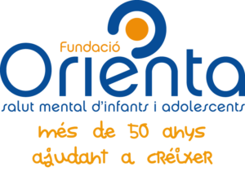

Carl von Ossietzky

Universitat Olden bu rg


e.V.



